### МУНИЦИПАЛЬНОЕ КАЗЕННОЕ ОБРАЗОВАТЕЛЬНОЕ УЧРЕЖДЕНИЕ

### «Маджалисская средняя общеобразовательная школа №1» image1

Учительница русского языка и литературы

Магомедова Раисат Мирзаевна.

Открытый урок по МХК в 11 классе.

ШЕДЕВРЫ КЛАССИЦИЗМА В АРХИТЕКТУРЕ РОССИИ.

## Тема урока: «ШЕДЕВРЫ КЛАССИЦИЗМА В АРХИТЕКТУРЕ РОССИИ» «Строгий, стройный вид» Петербурга.

## Эта тема вытекает из вашей большой темы: Шедевры классицизма в архитектуре России.

## Эпиграф: Люблю тебя, Петра творенье

## Люблю твой «строгий, стройный вид»,

## Невы державное теченье

## Береговой её гранит…

## А.С. Пушкин.

## Ребята, мы с вами проведем урок-исследование классицизма в архитектуре XVIII – нач. XIX в. на примере архитектурных сооружений в Санкт-Петербурге XVIII – нач. XIX в.

## Цели урока:

## активизировать известные обучающимся знания о классическом стиле в архитектуре, в процессе урока вести работу по выявлению признаков классицизма;

## формировать у ребят умения выделять основные черты классицизма на примере архитектурных сооружений;

## заинтересовать школьников изучением дополнительной литературы;

## оказать помощь обучающимся в создании проекта – исследования классического стиля в архитектурных сооружениях;

## воспитывать уважение к историческим истокам;

## воспитывать гуманность и милосердие;

## воспитывать любовь к своей Родине, к её городам и культуре.

## Оборудование: компьютер, проектор и экран;

## Толковый словарь

## Основные понятия: архитектура, классицизм, барокко.

## Ход урока.

## Слово учителя:

## Петербург – великий город, обладатель великой судьбы. Он «победил» болота, выстоял в блокаду, сумел сохранить человеческую теплоту. В Петербурге, в красоте его улиц и зданий ясно видна человеческая воля.

## С начала XVIII века он становится центром классической архитектуры.

## План.

## 1.Вступительное слово.

## 2.Объяснение новой темы:

## а) Знакомство с жизнью и творчеством великих архитекторов Санкт-Петербурга;

## б) Просмотр слайдов архитектурных сооружений в стиле классицизма

## 3.Закрепление нового материала:

## а) Экскурсия по Санкт-Петербургу;

## б) Создание проекта-исследования по теме урока и подведение итога;

## 4. Домашнее задание.

## 5.Оценивание выступающих.

**Ребята, давайте вспомним, что такое классицизм?**

**(Название «классицизм» происходит от латинского слова и означает «образцовый», «первоклассный»).**

**Стиль классицизм зародился в XVII в. в Европе и проявляется не только в архитектуре, но и в искусстве, музыке, театре и литературе.**

**Архитектура – искусство проектирования и строение зданий, сооружений.**

**Петр I создавал Петербург сам по европейскому образцу, по единому плану.**

**Вот почему северную столицу отличает, по словам А.С. Пушкина «Строгий, стройный вид» четкие линии улиц, геометрическая прямота старых кварталов, европейская архитектура зданий.**

**Ученица 1.**

**Весь город в главных разворотах,**

**И лишь подчеркивает даль**

**В проектах, арках и воротах**

**Классическая вертикаль.**

**И все дворцы, ограды, зданья,**

**И эти львы, и этот конь**

**Видны, как бы для любованья**

**Поставленные на ладонь.**

**И плавно прилегают воды.**

**К седым гранитам городским –**

**Большие замыслы природы**

**К великим замыслам людским.**

**Д. Самойлов «Над Невой».**

**Архитектурный облик Петербурга складывался благодаря творениям замечательных мастеров – зарубежных и отечественных.**

**О некоторых из них мы расскажем и на примере их сооружений выявим признаки классицизма. В.В. Растрелли. Собор Смольного монастыря 1748 г., строился 14 лет.**

**Ребята, скажите, можно Собор Смольного монастыря отнести к классическому стилю.**

**Нет, это здание построено в стиле барокко.**

**- Вспомним откуда произошло это название и признаки барокко.**

**Барокко (португальские моряки так обозначали бракованные жемчужины неправильной формы). В архитектуре барокко – это обилие пышных декоративных украшений, искажение классических пропорций, преобладание сложных криволинейных форм (желание удивить, восхитить зрителя), кокошники вокруг луковичных глав, наличники окон и дверей, пилястры белого цвета, выделяющиеся на ярко-красном или синем фоне.**

**А теперь рассмотрим сооружения в классическом стиле.**

**Доменико Трезини (1670- 1734; ансамбль Петропавловской крепости, Невские ворота «ворота смерти» через них выводили узников на казнь, Петропавловский собор (в честь апостолов св. Петра и Павла) 1712 – 1733 гг.**

**Новый собор (каменный) поражал своей строгой торжественностью. В старом, деревянном соборе 1710 г. венчался Петр I с Екатериной. Петр I умер 28 января 1725 г., в этом соборе нашли свое упокоение все Романовы.**

**Петровские ворота украшены двуглавым орлом со скипетром и державо в когтях (весит более тонны).**

**Здание Двенадцати коллегий. 1722 – 1742 гг.**

**Под одной крышей архитектор разместил двенадцать одинаковых зданий-секций с общими стенами, протяженностью в 9 окон, центральная часть в три окна – ризалит выступает вперед. Чувствуется рациональность планировки, строгость пропорций, деловитость. Выделяются наличники окон и дверей.**

**Мраморный дворец (1768 – 1785). Дворец строился по велению Екатерины II для своего фаворита графа Г.Г. Орлова. Памятник Александру III перенесен в 1994 г. Название дворца объясняется тем, что облицовка фасада сделана в духе раннего классицизма, но в отделке интерьеров Ринальди следовал традициям барокко.**

**Андрей Дмитриевич Захаров (1761 – 1811).**

**1805 г. был назначен главным архитектором Морского ведомства. Первым проектом стала перестройка здания Адмиралтейства.**

**Ученица 2. Преодолев ветров злодейство**

**И вьюг крутящуюся мглу,**

**Над городом Адмиралтейство**

**Зажгло бессмертную иглу.**

**Чтоб в громе пушечных ударов**

**В Неву входили корабли,**

**Поставил Андреян Захаров**

**Маяк отеческой земли.**

**И этой шпаги острый пламень,**

**Прорвав сырой туман болот,**

**Фасада вытянутый камень**

**Приподнял в дерзостный полет.**

**В. Рождественский**

**Адмиралтейство было построено в 1738 году архитектором И.К. Коробовым.**

**Захаров выполнял работы в 1800 – 1823 г., протяженность главного фасада**

**407 м, находится в центре города, башня со шпилем высотой 72 м венчает кораблик, шпиль старый, созданный архитектором И.К. Коробовым. Это величайший архитектурный памятник в стиле ампир.**

**Андрей Никифорович Воронихин (1759 – 1814) родился в русско-пермяцкой семье крепостных графа Строганова, бывшего долгое время президентом петербургской Академии художеств. Обучался живописи в мастерской уральского иконописца Гаврилы Юшкова. Талант юноши привлек внимание Строганова, и в 1777 г. граф отправил Воронихина учиться в Москву, его учителями были великие зодчие В.И. Баженов и М.Ф. Казаков. С 1779 года Воронихин работал в Петербурге. С 1785 года Воронихин отпущен на волю. Учился за границей четыре года во Франции и Швейцарии. Ранние его работы – это отделка интерьеров Строгановского дворца 1793 г., пышные барочные формы, предложенные Растрелли Воронихин заменил строгими классическими, отличающимися простотой и изяществом. В 1802 году стал профессором Академии художеств.**

**Главным творением Воронихина стал собор в честь иконы Казанской Божией Матери в Санкт-Петербурге (с 1801 – 1811 г.). По случаю освещения храма Воронихин был пожалован орденом Св. Анны второй степени и пенсией. Его другие работы – это здание Горного института, дворец в Гатчине и другие. Зодчий скончался 21 февраля 1814 года в Петербурге.**

**Казанский собор. Воронихину было 40 лет, когда Павел I решил выстроить собор похожий на собор Святого Петра в Риме. Высокий купол диаметром 17 м, 144 колонны в четыре ряда, колонны и своды блещут и переливаются полированным гранитом, мрамором и золоченой бронзой. Казанский собор – одно из высших достижений русского классицизма.**

**– Ребята, давайте выделим признаки классического стиля на примере Казанского собора:**

1. **строгость, величавость, пропорционально выделяется ризалит в 6 колонн, колоннада.**
2. **гармоничны и легки пропорции центрального портика главного здания, украшенного шестью колоннами, высокий треугольный фронтон.**

**Карло Росси родился 29 декабря 1775 г. в Неаполе. С 1787 г. вместе с матерью балериной Гертрудой Росси, и отчимом, выдающимся танцором Шарлем Ле Пиком, жил в России в Санкт-Петербурге, куда был приглашен его знаменитый отчим.**

**В 1795 г. Росси поступает на службу в Адмиралтейскую коллегию архитектуры чертежником.**

**Главной сферой деятельности Росси стало создание городских архитектурных ансамблей.**

**Выдающиеся архитектурное и градостроительное мастерство воплощено в ансамблях Михайловского дворца с прилегающим к нему садом и площадью (1819 - 1825).**

**Дворцовой площади с грандиозным дугообразным зданием Главного штаба и триумфальной аркой.**

**Михайловский дворец – русский музей (1895 г.), в нем насчитывается 350 тыс. экспонатов отражающих тысячелетнюю историю отечественного искусства.**

**Александрийский театр (1828 – 1832 г.) назван в честь жены Николая I. На уровне второго и третьего этажа здание украшает лоджия с коринфской колоннадой и парящей над ней квадригой, управляемой Аполлоном.**

**И.Е. Старов (1745 – 1808 гг.). Таврический дворец (1783 – 1789 гг.) среди нетронутых лесных массивов по велению Екатерины II монументальное здание дворца для генерала – фельдмаршала князя Потемкина – Таврического в стиле строгого классицизма.**

**Закрепление материала.**

**а) Слово учителя.**

**Ребята, попробуйте совершить экскурсию по Санкт-Петербургу.**

**б) А теперь продолжим работу над нашими проектами.**

**Что нужно для проекта – папки?**

1. **Название проекта.**
2. **Определение понятия классицизм.**
3. **Признаки классицизма.**
4. **Зодчие – архитекторы, творившие в Санкт-Петербурге в стиле**

**классицизма.**

1. **Архитектурные сооружения Санкт-Петербурга в стиле классицизма.**
2. **Подведение итогов.**

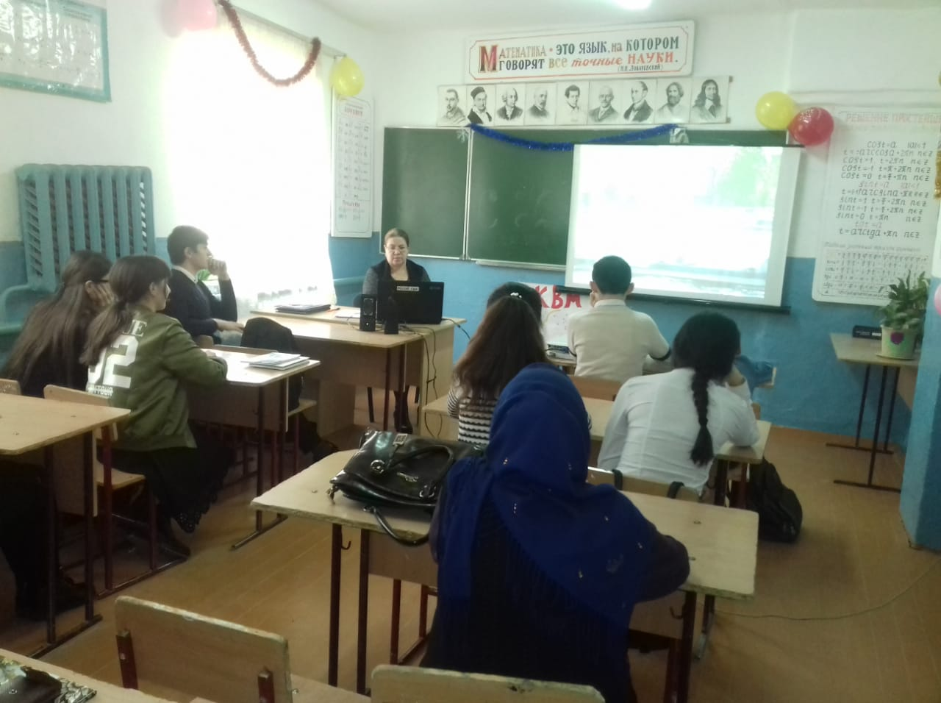

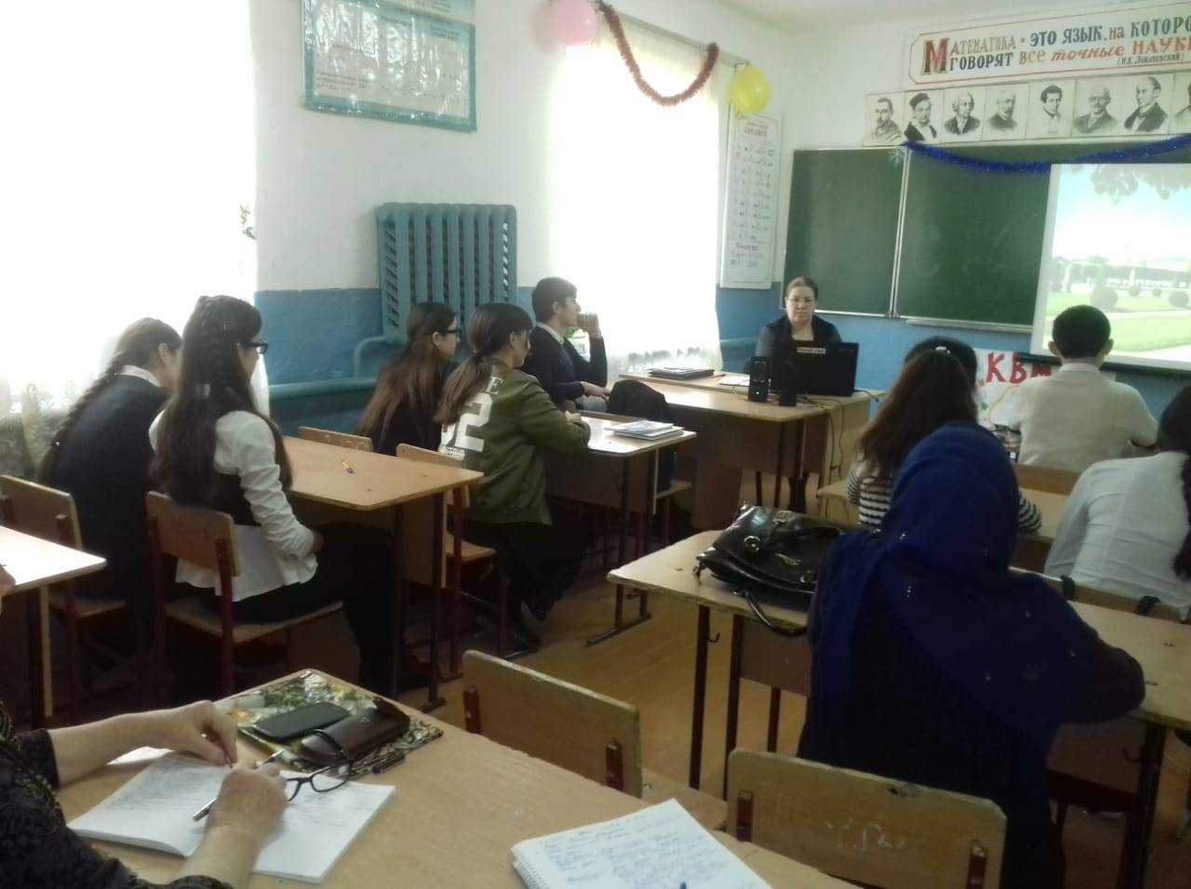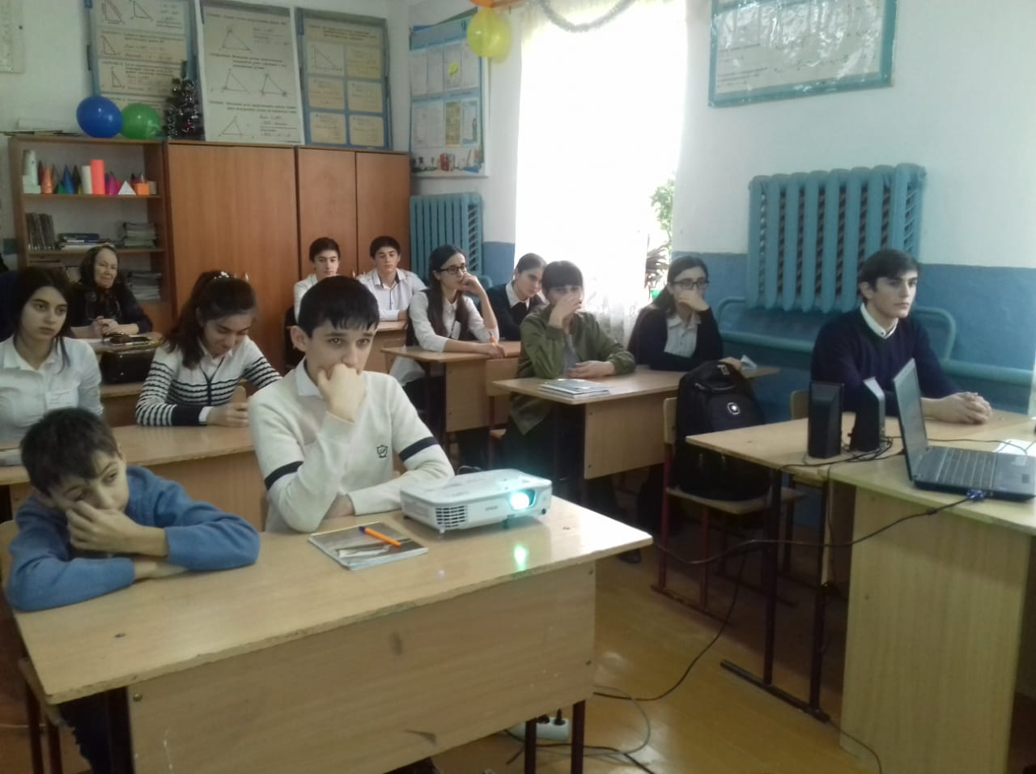

**Домашнее задание: Продолжить пополнять свой проект, где будете в городах, фотографируйте здания в стиле классицизм.**

**5. Оценивание работы на уроке обучающихся 11 класса.**